**Kullanım Dökümanı**

Günlük konularda (hal hatır sorma vs.) sizinle konuşabilecek yetenektedir.

Yapılan konuşmalardan öğrenen bir yapısı vardır. Kullanıldıkça eğitimi IT personelince düzenli olarak denetlenerek konuşma yetkinliği artırılacaktır.

Anlamadığı bir şey olunca *İSTEK/TALEP/YARDIM* yazarak mevcut seçenekleri görmenizi önerir.

Bunlardan birini yazdığınızda ana konu başlıkları olarak size: *Mazeret İzni, Yıllık İzin, Dâhili Uygulamalar, Kim Kimdir? Ve Ne Nerede?* Seçeneklerini sunar.

***Dâhili Uygulamalar***

* XX

Sistemleriyle ilgili sorularınıza yanıt verir.

***Ne Nerede?***

XXXXX Nerede? Şeklindeki sorularınız için sizi tıklanabilir bir link ile fabrika krokisine yönlendirir.

***Kim Kimdir?***

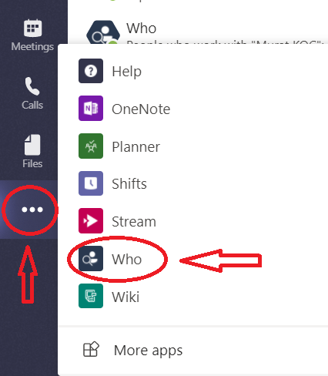XXXXX Kimdir? Şeklindeki sorularınız için sizi tıklanabilir bir link ile **WHO** (Microsoft Teams içinde gelen arama botu) na yönlendirir. Bu bot içerisinde kişinin bilgileri, organizasyon şeması ismi ile aratılarak sorgulanabilir.

WHO botunun sorunsuz çalışabilmesi için bir defaya mahsus olarak Microsoft Teams masa üstü uygulaması içerisinde sol taraftaki panelde bulunan 3 nokta simgesine tıklanıp, ardından WHO botu seçilerek kişilere eklenmelidir.

(Yandaki görselde gösterildiği şekilde)

**Ana başlıklar haricinde aşağıda belirtilen konularda da bilgilendirme ve ilgili kişilere iletişim sağlar:**

* Günün yemek menüsü
* Yıllık takvim
* Video konferans odalarına erişim
* İşe alım sürecinde aday önerme
* Staj başvuruları
* Eğitim talepleri
* Taşınma yardımı
* Servis güzergâhları
* Organizasyon şeması